КОД
Д№1
Познавательное, физическое развитие
«Пригласительный билет »
Возраст с 3 лет
Автор или источник :Е.Н.Панова., «Дидактические игры –занятия в ДОУ» -ТЦ «Учитель » Воронеж 2006 стр 12 .
Цель : развитие умения детей различать геометрические фигуры , абстрагируя их по цвету и размеру.
Задачи : 1 Развитие умения детей различать геометрические фигуры
2. Абстрагировать геометрические фигуры по цвету и размеру.
Материалы и (или ) оборудование : треугольник , квадрат , прямоугольник , круг , игрушки – звери лиса ,заяц, еж, белка ,набор геометрических фигур .
Ход игры : Воспитатель показывает детям конверт, в котором находятся пригласительные билеты для детей, но не простые, а разной формы и разного цвета (геометрические фигуры). Дети берут пригласительные билеты и
идут в гости, ищут домики соответствующей формы. После того, как дети «побывают в гостях», все вместе выходят на полянку и танцуют. Действие повторяется несколько раз пока у детей есть интерес .
Инструкция : «Далеко-далеко в лесу жили-были четыре друга — зайчик, белочка, лисичка и еж. Жили они дружно и ходили друг к другу в гости. У зайца был дом квадратной формы, у белочки было дупло круглой формы, ежик жил в прямоугольном домике, а лисичка жила в треугольной норке (показать детям геометрические фигуры — домики). Однажды зверятам стало скучно. Решили они пригласить к себе в гости детей из детского сада и послали приглашение».
Дополнение или особые замечания: при первом проигрывании можно взять основные цвета , с возрастом игра усложняется и добавляются дополнительные цвета и оттенки. Вместо команд ведущий может использовать звучание музыки : музыка играет все танцуют и обмениваются билетами , музыка остановилась – все собираются около нужного домика своего цвета .

КОД
Д№2

Познавательное, физическое развитие
«Муравьи »
Возраст с 3 -4 лет
Автор или источник :Е.Н.Панова., «Дидактические игры –занятия в ДОУ» -ТЦ «Учитель » Воронеж 2006 стр 13 .
Цель : Схожа с направлением
Задачи: 1. Развивать умение детей различать цвет и размер предметов.
2. Формировать представление о символическом изображении предметов.
Материалы и (или ) оборудование: два набора логических блоков, большие и маленькие ворота, ленты из бумаги синего, желтого, красного цвета, три обруча.
Ход игры : Воспитатель предлагает детям поиграть в «муравьишек». Стоят ворота большие и маленькие, от которых расходятся по три дорожки синего, красного, желтого цвета. Каждая дорожка заканчивается домиком-муравейником, где лежат по 8 фигур одного цвета, но разного размера (большие и маленькие круги, квадраты, треугольники и прямоугольники). У воспитателя в руках коробочка с волшебными фигурками, которые превратят детей в муравьев. Дети - муравьи с большими фигурами проходят в большие ворота, с маленькими — в маленькие ворота, по цвету дорожки и своей фигурки находят свой муравейник, в нем место, соответствующее форме и размеру фигурки.

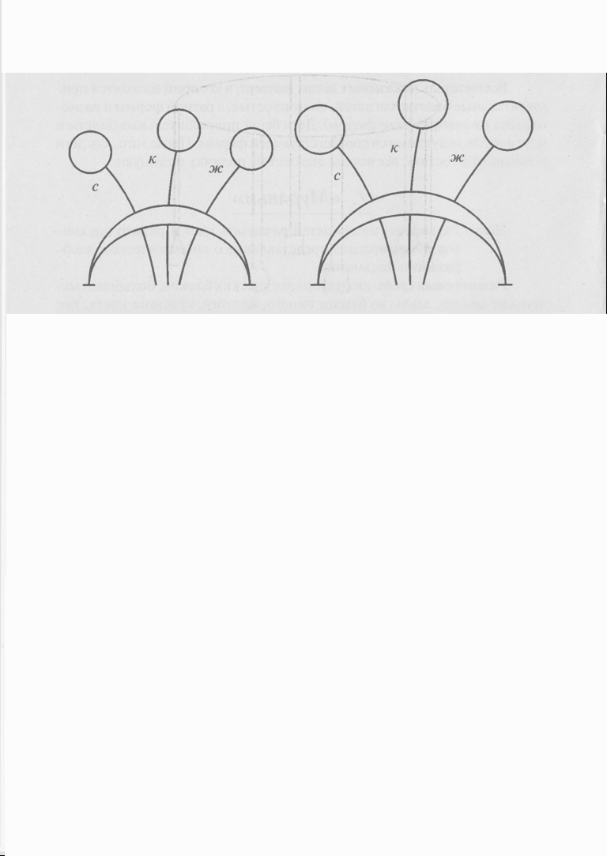
Инструкция 1 : Дружный маленький народ
В этом тереме живет.
По дорожке, по тропинке
Носит иглы и травинки.
Инструкция 2 «В одном лесу жили-были муравьи. Они строили домики-муравейники и жили в них. Муравейники
были волшебными, разноцветными, большими и маленькими. Разноцветные муравьи могли ходить по дорожкам только своего цвета. Большие муравьи ходили только через большие ворота, а маленькие — только через маленькие. Целый день трудились муравьишки в лесу, к вечеру собирались у дерева, откуда начинались все дорожки, и шли к своим домикам-муравейникам».
Воспитатель читает загадку: инструкция 1 .
Дети отгадывают загадку. Воспитатель начинает рассказ : инструкция 2 .
Дополнение или особые замечания: Вместо команд ведущий может использовать звучание музыки . Возможен обмен фигурками .

КОД
Д№3

Познавательное, физическое развитие
«Карусель»
Возраст с 3 -4 лет
Автор или источник :Е.Н.Панова., «Дидактические игры –занятия в ДОУ» -ТЦ «Учитель » Воронеж 2006 стр 14.
Цель : Схожа с направлением
Задачи : 1 Развивать у детей воображение, логическое мышление.
- Упражнять в умении различать, называть, систематизировать блоки по цвету, величине и форме.
Материалы и оборудования : обруч с лентами, на концах которых пришиты геометрические фигуры разной формы, величины, цвета; касса, билеты (логические блоки — два набора).
Ход игры : Воспитатель предлагает детям покататься на карусели. Но для этого нужно приобрести билеты. Дети покупают билеты (геометрические фигуры) и занимают место на карусели. Если ребенок ошибается, то
карусель не заводится. Дети совместно исправляют ошибку. Катаясь на карусели, поют песню:
Еле-еле, еле-еле
Завертелись карусели.
А потом, потом, потом
Все бегом, бегом, бегом.
Если дети захотят еще поиграть, билетики покупаются заново.
Игра повторяется.
Инструкция 1: Еле-еле, еле-еле
Завертелись карусели.
А потом, потом, потом
Все бегом, бегом, бегом.
Дополнение или особые замечания: «нет »

КОД
Д№4

Познавательное, физическое развитие
«Найди и назови »
Возраст с 3 -4 лет
Автор или источник :Е.Н.Панова., «Дидактические игры –занятия в ДОУ» -ТЦ «Учитель » Воронеж 2006 стр 15
Цель : Схожа с направлением
Задачи : Закреплять умение быстро находить геометрические фигуры определенного цвета, формы, размера.
Материалы и оборудование : Набор из 10-12 геометрических фигур (логических блоков).
Ход игры Задается вопрос, сразу следует ответ. Нужно быстро назвать все указанные в вопросе признаки фигуры (цвет, размер). Ребенок, который выполнил эти условия, берет фигуру себе. Игровые действия включают элементы занимательности, соревнования. Дети стоят в кругу. На полу разложены в беспорядке 10-12 различных геометрических фигур. Воспитатель, а затем и ведущий игру ребенок, говорит : инструкция
Ребенок, правильно и быстро показавший и назвавший фигуру, берет ее себе. В конце игры подсчитывают, у кого больше фигур, объявляют победителя.
Инструкция Воспитатель, а затем и ведущий игру ребенок, говорит: «Кто нашел большой круг?» или «Кто нашел маленький синий квадрат?» и так далее.
Дополнение или особые замечания:
1) Фигуры можно расположить по всей группе.
2) У детей в руках фигуры, аналогичные фигурам на полу.
Дети находят каждый свою фигуру и описывают ее.

КОД
Д№5

Познавательное, физическое развитие
«Найди соседей »
Возраст с 3 -4 лет
Автор или источник :Е.Н.Панова., «Дидактические игры –занятия в ДОУ» -ТЦ «Учитель » Воронеж 2006 стр 15
Цель : Схожа с направлением
Задачи : Закрепить умение описывать геометрическую фигуру определенного цвета, формы, размера
Материалы и (или ) оборудования : карточки с изображением геометрических фигур разного цвета, размера, формы.
Ход игры : Дети стоят в кругу, у каждого значок с геометрической фигурой. Предлагается назвать, какая фигура находится справа, слева от ребенка — описать ее. По сигналу воспитателя дети разбегаются врассыпную, а затем опять становятся в круг, меняясь местами. Возможен обмен значками. Игра повторяется.
Инструкция : «нет »
Дополнение или особые замечания: «нет »

КОД
Д№6

Познавательное, физическое развитие
«На полянке »
Возраст с 3 -4 лет
Автор или источник :Е.Н.Панова., «Дидактические игры –занятия в ДОУ» -ТЦ «Учитель » Воронеж 2006 стр 18
Цель : Схожа с направлением
Задача : 1 . Дать представление о множестве, обратить внимание детей на свойства геометрических фигур.
2. Научить делить множества на подмножества, опираясь на определенный признак предмета.
3. Развивать наблюдательность, логическое мышление.
Материалы и (или ) оборудования: набор блоков, разноцветные цветы (можно вырезать из бумаги диаметром 15 см), шапочки или значки для детей с изображением пчелок.
Ход игры : Дети-«пчелки» летают на поляне, на которой лежат разно цветные цветы и на каждом цветочке лежит блок. «Пчелки» собирают урожай меда и несут его в улей. Дети с собранными блоками подходят к столу и кладут все блоки на стол. «Пчелкам» предлагается навести в улье порядок — разложить блоки по какому-либо признаку. Воспитатель задает вопросы: как можно разложить блоки, по какому признаку? (По цвету,
по форме, по размеру.)Дети-«пчелки» выбирают, как они будут раскладывать фигуры. По признаку цвета получается четыре группы блоков: красного, синего, желтого , зеленого цвета. По признаку формы — пять групп: треугольники, квадраты, прямоугольники, круги, овалы. По размеру две группы — большие и маленькие, по толщине — толстые и тонкие
Инструкция : «нет »
Дополнение или особые замечания: «нет »

КОД
Д№7

Психологическое направления
«Дорожка к маме »
Возраст с 3 -4 лет
Автор или источник : А.И. Лучинкина, М.А. Данилова,В.П. Каленская, С. И. Сейдаметова,С.И. Хаирова Т.В. Юдеева
Ростов-на-Дону «Феникс»2016Серия «Мир вашего ребенка»
Цель : Развитие психофизических процессов
Задача :
Материалы и (или ) оборудования : песочница с сухим песком , мешочки с камешками или цветными стеклами для аквариума .
Ход игры : (обращаясь к детям ) «Посмотрите , какие красивые камушки живут в песочнице .Возьмите горсть камешков в ладошки (обращаясь к маме )и передайте их (называет имя ребенка ) А ты (обращаясь к ребенку ,) подставляй ладошки для камешков .Теперь ты можешь передать камешки маме и мне !(Взрослые подставляют сложенные ладони )»
Инструкция : «нет »
Дополнение или особые замечания: Включение в ритуал передачи камешков воспитателя или психолога обязательно , так как способствует повышению доверия к нему со стороны ребенка .

КОД
Д№8
Физическое развитие
«Спортивный инвентарь»
Возраст с 3 -4 лет
Автор или источник: kartoteka_igr_fiz.vospitaniyu
Цель : формирование у детей интереса к физкультуре и спорту.
Задачи :1. Знакомить детей со спортивным инвентарем;
2 . Учить детей узнавать и называть спортивный инвентарь.
3. Определять его назначение; развивать мышление, внимание, память, логику.
Материалы и (или ) оборудования : Картинки с изображением спортивного инвентаря .
Ход игры: В комплект входят карточки с черно-белым изображением спортивного инвентаря и к ним цветные части этих картинок (от 3 до 12 частей). Ребенок выбирает черно-белую картинку и на нее накладывает цветные части этой картинки. После того, как ребенок соберет картинку, он должен назвать спортивный инвентарь, который на ней изображен.
Инструкция: Выбери черно-белую картинку и на нее накладывает цветные части этой картинки.
Дополнение или особые замечания: Собрать картинку, не опираясь на черно-белое изображение. Рассказать, как можно использовать данный инвентарь.

КОД
Д№9
Физическое развитие
«Ходьба змейкой».
Возраст с 3 -4 лет

Автор или источник: http://kladraz.ru/blogs/larisa-viktorovna-shipilova/blog-larisa-viktorovna-shipilova.html
Цель : Профилактика и коррекция развитие плоскостопия .
Задачи: 1 Развивать координацию зрительного анализатора
2 Тренировать умение ориентироваться в пространстве
Материалы и (или ) оборудования : кегли, мячи, кубики и т. п.
Ход игры: Установить кегли (мячи, кубики и т. п.) в ряд на расстоянии 1 м друг от друга. Дети, держась за пояс впереди стоящего, обходят колонной кегли, стараясь их не задеть.
Инструкция: «нет »
Дополнение или особые замечания: «нет »

КОД
Д№10
Физическое развитие
«Зайцы в огороде».
Возраст с 3 -4 лет

Автор или источник: http://kladraz.ru/blogs/larisa-viktorovna-shipilova/blog-larisa-viktorovna-shipilova.html
Цель : Профилактика и коррекция развитие плоскостопия .
Задачи: 1 Развивать координацию зрительного анализатора
2 Тренировать умение ориентироваться в пространстве
3 Тренировать подвижность нервных процессов
Материалы и (или ) оборудования : Начерченный круг
Ход игры: Чертится круг. Все дети стоят за ним на расстоянии полушага. Воспитатель назначает одного из играющих водящим, и тот становится внутри круга в любом месте. Дети прыгают через линию в круг. Водящий бегает в кругу, стараясь коснуться играющих, когда они находятся внутри круга. При приближении водящего все возвращаются за линию. Тот из играющих, до кого дотронулся водящий, считается проигравшим. Затем выбирается новый водящий из тех детей, до кого ни разу не смогли дотронуться.
Инструкция: «нет »
Дополнение или особые замечания: «нет »

